República Bolivariana De Venezuela
Ministerio Del Poder Popular Para La Educación Universitaria
Facultad Experimental De Ciencias
Carrera De Computación

ING. DE SOFTWARE

Aly Rodriguez
Wilmer Rojas
Anyer Silva
Diagrama de casos de uso

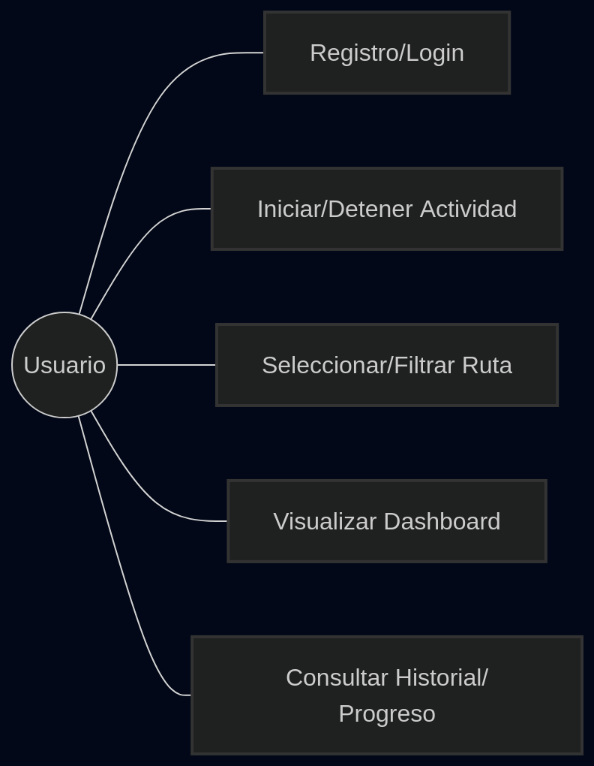

Descripción de los Casos de Uso

Actores:
- Corredor: usuario de la aplicación.
- Supabase: sistema externo (BaaS: autenticación, base de datos y almacenamiento).

1. Registrarse
- Actor: Corredor.
- Precondiciones: No tener sesión iniciada.
- Flujo Principal: El usuario abre el modal de registro e ingresa correo, contraseña y confirmación; opcionalmente elige una foto de perfil. El sistema valida que las contraseñas coincidan, crea la cuenta en Supabase y, si hay foto, la sube al bucket de avatares. Luego pide iniciar sesión.
- Postcondiciones: La cuenta queda creada en Supabase (con avatar si se subió).

2. Iniciar sesión
- Actor: Corredor.
- Precondiciones: Tener una cuenta registrada.
- Flujo Principal: El usuario ingresa correo y contraseña. El sistema valida las credenciales contra Supabase y abre la sesión. La barra de navegación muestra el avatar.
- Postcondiciones: El usuario queda autenticado y su avatar aparece en la barra.

3. Subir avatar
- Actor: Corredor.
- Precondiciones: Estar registrado (se sube durante el registro).
- Flujo Principal: El usuario selecciona una imagen; el sistema la sube al bucket `avatars` de Supabase y guarda su URL pública en el perfil.
- Postcondiciones: El avatar se muestra en la barra; si no hay, se usa una imagen por defecto.

4. Cerrar sesión
- Actor: Corredor.
- Precondiciones: Tener sesión iniciada.
- Flujo Principal: El usuario pulsa "Cerrar sesión". El sistema termina la sesión en Supabase y actualiza la interfaz.
- Postcondiciones: El usuario queda sin sesión y ve los botones de login/registro.

5. Ver rutas predefinidas
- Actor: Corredor.
- Precondiciones: Ninguna.
- Flujo Principal: El sistema carga las rutas de Maracaibo (zonas de LUZ y Paseo Sur) y las dibuja en el mapa con su inicio y fin.
- Postcondiciones: El usuario ve las rutas disponibles en el mapa.

6. Ver ruta en el mapa
- Actor: Corredor.
- Precondiciones: Ninguna.
- Flujo Principal: El usuario abre una ruta (desde la lista, un marcador o un evento). El sistema centra el mapa y abre el popup de esa ruta.
- Postcondiciones: La ruta queda visible y seleccionada en el mapa.

7. Ver eventos programados
- Actor: Corredor.
- Precondiciones: Ninguna.
- Flujo Principal: El usuario entra a la sección Eventos. El sistema muestra los eventos con día y hora por ruta y el botón "Ver Ruta en Mapa".
- Postcondiciones: El usuario ve los eventos y puede abrir su ruta.

8. Iniciar actividad (trote o carrera)
- Actor: Corredor.
- Precondiciones: Estar en el mapa o aceptar el aviso de proximidad.
- Flujo Principal: El usuario elige trote o carrera y pulsa iniciar en el popup del mapa. El sistema arranca el cronómetro, la traza del recorrido y el panel flotante (HUD).
- Postcondiciones: La actividad está en curso y se muestra tiempo, distancia y ritmo.

9. Detener actividad y guardar sesión
- Actor: Corredor.
- Precondiciones: Tener una actividad en curso.
- Flujo Principal: El usuario pulsa "Detener". El sistema corta el cronómetro, calcula tiempo, distancia y ritmo, y guarda la sesión en el historial local.
- Postcondiciones: La sesión queda guardada y visible en el historial.

10. Centrarse en mi ubicación
- Actor: Corredor.
- Precondiciones: Permitir el acceso a la ubicación.
- Flujo Principal: El usuario pulsa 📍. El sistema centra el mapa en su posición, muestra el marcador azul y un aviso con coordenadas y precisión.
- Postcondiciones: El mapa queda centrado en el usuario.

11. Recibir aviso de proximidad (≤ 50 m)
- Actor: Corredor.
- Precondiciones: Tener el seguimiento GPS activo.
- Flujo Principal: Cuando el usuario se acerca a 50 m o menos de una ruta, el sistema muestra un aviso para iniciar trote/carrera (con 20 s de espera entre avisos).
- Postcondiciones: El usuario puede iniciar la actividad o descartar el aviso.

12. Ver historial de sesiones
- Actor: Corredor.
- Precondiciones: Tener al menos una sesión guardada.
- Flujo Principal: El usuario abre la sección Historial. El sistema lee las sesiones y las lista con tipo, fecha, tiempo, distancia y ritmo.
- Postcondiciones: El usuario ve su historial de actividades.

13. Limpiar historial
- Actor: Corredor.
- Precondiciones: Tener historial guardado.
- Flujo Principal: El usuario pulsa "Limpiar Historial" y confirma. El sistema borra todas las sesiones.
- Postcondiciones: El historial queda vacío.

14. Cambiar tema claro/oscuro
- Actor: Corredor.
- Precondiciones: Ninguna.
- Flujo Principal: El usuario pulsa el interruptor de tema. El sistema alterna entre claro y oscuro y guarda la preferencia.
- Postcondiciones: El tema cambia y se conserva en la próxima visita.

15. Consultar al asistente (también sin iniciar sesión)
- Actor: Corredor.
- Precondiciones: Ninguna (no requiere login).
- Flujo Principal: El usuario abre el chat y escribe una duda o usa una sugerencia. El sistema responde con el asistente; si no hay conexión con el servicio, usa respuestas locales.
- Postcondiciones: El usuario obtiene una respuesta en el hilo del chat.

16. Guardar la actividad en Supabase
- Actor: Sistema / Supabase.
- Precondiciones: Haber guardado una sesión.
- Flujo Principal: El sistema envía una copia de la actividad (tipo, tiempo, distancia) a la tabla `actividades` de Supabase.
- Postcondiciones: La actividad queda registrada en la nube.

17. Enviar logs y crashes
- Actor: Sistema / Supabase.
- Precondiciones: Estar en la página.
- Flujo Principal: El sistema acumula eventos de uso y errores y los sube al bucket `logs` de Supabase cada 60 s, ante un crash y al cerrar la pestaña.
- Postcondiciones: Los logs quedan almacenados en Supabase.

